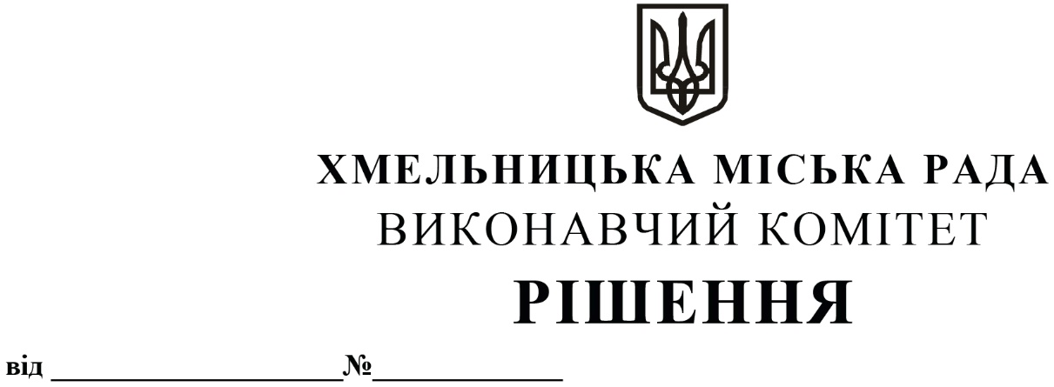

Про внесення змін в рішення виконавчого комітету від 14.09.2017 № 657 із внесеними змінами та затвердження паспортів маршрутів

Розглянувши клопотання управління транспорту та зв’язку, з метою задоволення сталих потреб громадян у наданні якісних послуг з перевезення пасажирів на міських автобусних маршрутах загального користування, керуючись законами України «Про місцеве самоврядування в Україні» та «Про автомобільний транспорт», постановою Кабінету Міністрів України «Про затвердження Порядку проведення конкурсу з перевезення пасажирів на автобусному маршруті загального користування» від 03.12.2008 № 1081, наказом Міністерства транспорту та зв’язку України від 07.05.2010 № 278 «Про затвердження Порядку розроблення та затвердження паспорта автобусного маршруту», наказом Міністерства інфраструктури України від 15.07.2013 № 480 «Про затвердження Порядку організації перевезень пасажирів та багажу автомобільним транспортом», виконавчий комітет міської ради

ВИРІШИВ:

1. Внести зміни в додаток 2 до рішення виконавчого комітету від 14.09.2017 № 657 «Про затвердження переліків маршрутів міського електричного транспорту (в тому числі нічних) та міських автобусних маршрутів загального користування міста Хмельницького з необхідною кількістю транспортних засобів на них та втрату чинності рішень виконавчого комітету» із внесеними змінами рішеннями виконавчого комітету від 16.02.2018 № 95, від 13.12.2018 № 1019, від 23.05.2019 № 433, від 12.09.2019 № 760, від 08.04.2021 № 331, від 23.09.2021 № 901, від 13.01.2022 № 21, від 23.06.2022 № 445, від 28.07.2022 № 553, від 12.01.2023 № 27, від 13.04.2023 № 334, від 08.06.2023 № 551, від 13.07.2023 № 675, від 12.10.2023 № 1102, від 08.02.2024 № 224, від 14.03.2024 № 495 та від 23.05.2024 № 950, а саме:

1.1. пункт 22 викласти в наступній редакції:

|  |  |  |  |  |
| --- | --- | --- | --- | --- |
| 22. | 28 | Вул. Північна - Лезневе (через вул. Кооперативну, вул. Романа Шухевича, вул. Проскурівського підпілля, вул. Кам’янецьку, вул. Подільську, вул. Свободи, вул. Шевченка, вул. Заводську, вул. Трудову, вул. Вінницьку, Вінницьке шосе (із заїздом на автостанцію KLR), вул. Вінницьку, прс. Миру, вул. Трудову, вул. Заводську, вул. Шевченка, вул. Свободи, вул. Подільську, вул. Кам’янецьку, вул. Проскурівського підпілля, вул. Романа Шухевича, вул. Кооперативну) | 4 | І/ІІ/ А/B |

1.2. доповнити пунктом 51 наступного змісту:

|  |  |  |  |  |
| --- | --- | --- | --- | --- |
| 51. | 28А | Вул. Північна - Лезневе (через вул. Кооперативну, вул. Романа Шухевича, вул. Проскурівського підпілля, вул. Кам’янецьку, вул. Бандери, прс. Миру, вул. Вінницьку, Вінницьке шосе, (із заїздом на автостанцію KLR), вул. Вінницьку, прс. Миру, вул. Бандери, вул. Кам’янецьку, вул. Проскурівського підпілля, вул. Романа Шухевича, вул. Кооперативну) | 4 | І/ІІ/ А/B |

Пункти 1-50 вважати 1-51 відповідно.

1.3. Внести зміни в загальну кількість маршрутів, виклавши відповідну графу в наступній редакції:

|  |  |
| --- | --- |
| Всього маршрутів - 51 | Всього машин  по класам:  (І) - 46/52  (ІІ) - 25  (І/ІІ) - 18/20  (ІІ/А) - 55  (І/A/В) - 18  (I/II/A/B) - 8  (А/В) - 169  Загалом: 345/353 |

2. Затвердити паспорти міських автобусних маршрутів № 28 «Вул. Північна - Лезневе» та № 28А «Вул. Північна - Лезневе».

3. Уповноважити заступника міського голови М. Ваврищука від імені виконавчого комітету підписати паспорти міських автобусних маршрутів, зазначені у пункті 2.

4. Уповноважити начальника управління транспорту та зв’язку Костика К.О. від імені виконавчого комітету внести зміни в договір № 156 від 20.05.2022 про організацію перевезення пасажирів на автобусних маршрутах загального користування в м. Хмельницькому, шляхом укладання додаткової угоди, змінивши на маршруті № 28 «Вул. Північна - Лезневе» кількість транспортних засобів з «10» на «4» та клас з «А/B» на «І/ІІ/А/B».

5. Призначити товариство з обмеженою відповідальністю «Хмельницьке таксі» тимчасовим автомобільним перевізником на автобусному маршруті загального користування № 28А «Вул. Північна - Лезневе».

6. Уповноважити начальника управління транспорту та зв’язку Костика К.О. від імені виконавчого комітету на підписання з товариством з обмеженою відповідальністю «Хмельницьке таксі» тимчасового договору про організацію перевезення пасажирів на міських автобусних маршрутах загального користування в м. Хмельницькому, терміном на 3 (три) місяці.

7. Доручити управлінню транспорту та зв’язку провести конкурс з перевезення пасажирів на міському автобусному маршруті загального користування № 28А «Вул. Північна - Лезневе».

8. Контроль за виконанням рішення покласти на управління транспорту та зв’язку та заступника міського голови М. Ваврищука.

Міський голова Олександр СИМЧИШИН